Referat fra bedriftsbesøk – Laerdal Medical
Antall til stede; 10 stk (9 medlemmer og 1 ny)
Dato: 21.10.2024
Tema: Bedriftsbesøk hos Laerdal Medical

Vi ble ønsket velkommen av Hjarle Hagland og Sindre Hegglund-Dalseth i de nye lokalene til Laerdal Medical på Forus. Vi fikk god bevertning og fikk først en grundig introduksjon av firmaet.

Laerdal Medical er privateid av familien Laerdal. Bedriften startet før krigen med produksjon av leker, bøker & dukker, men slo seg opp på «Annedukken» som brukes til opplæring av hjerte-lungeredning. Ansiktet til Annedukken er en kopi av en dødsmaske til en ukjent druknet kvinne som ble hentet opp fra Seinen på 1800-tallet;
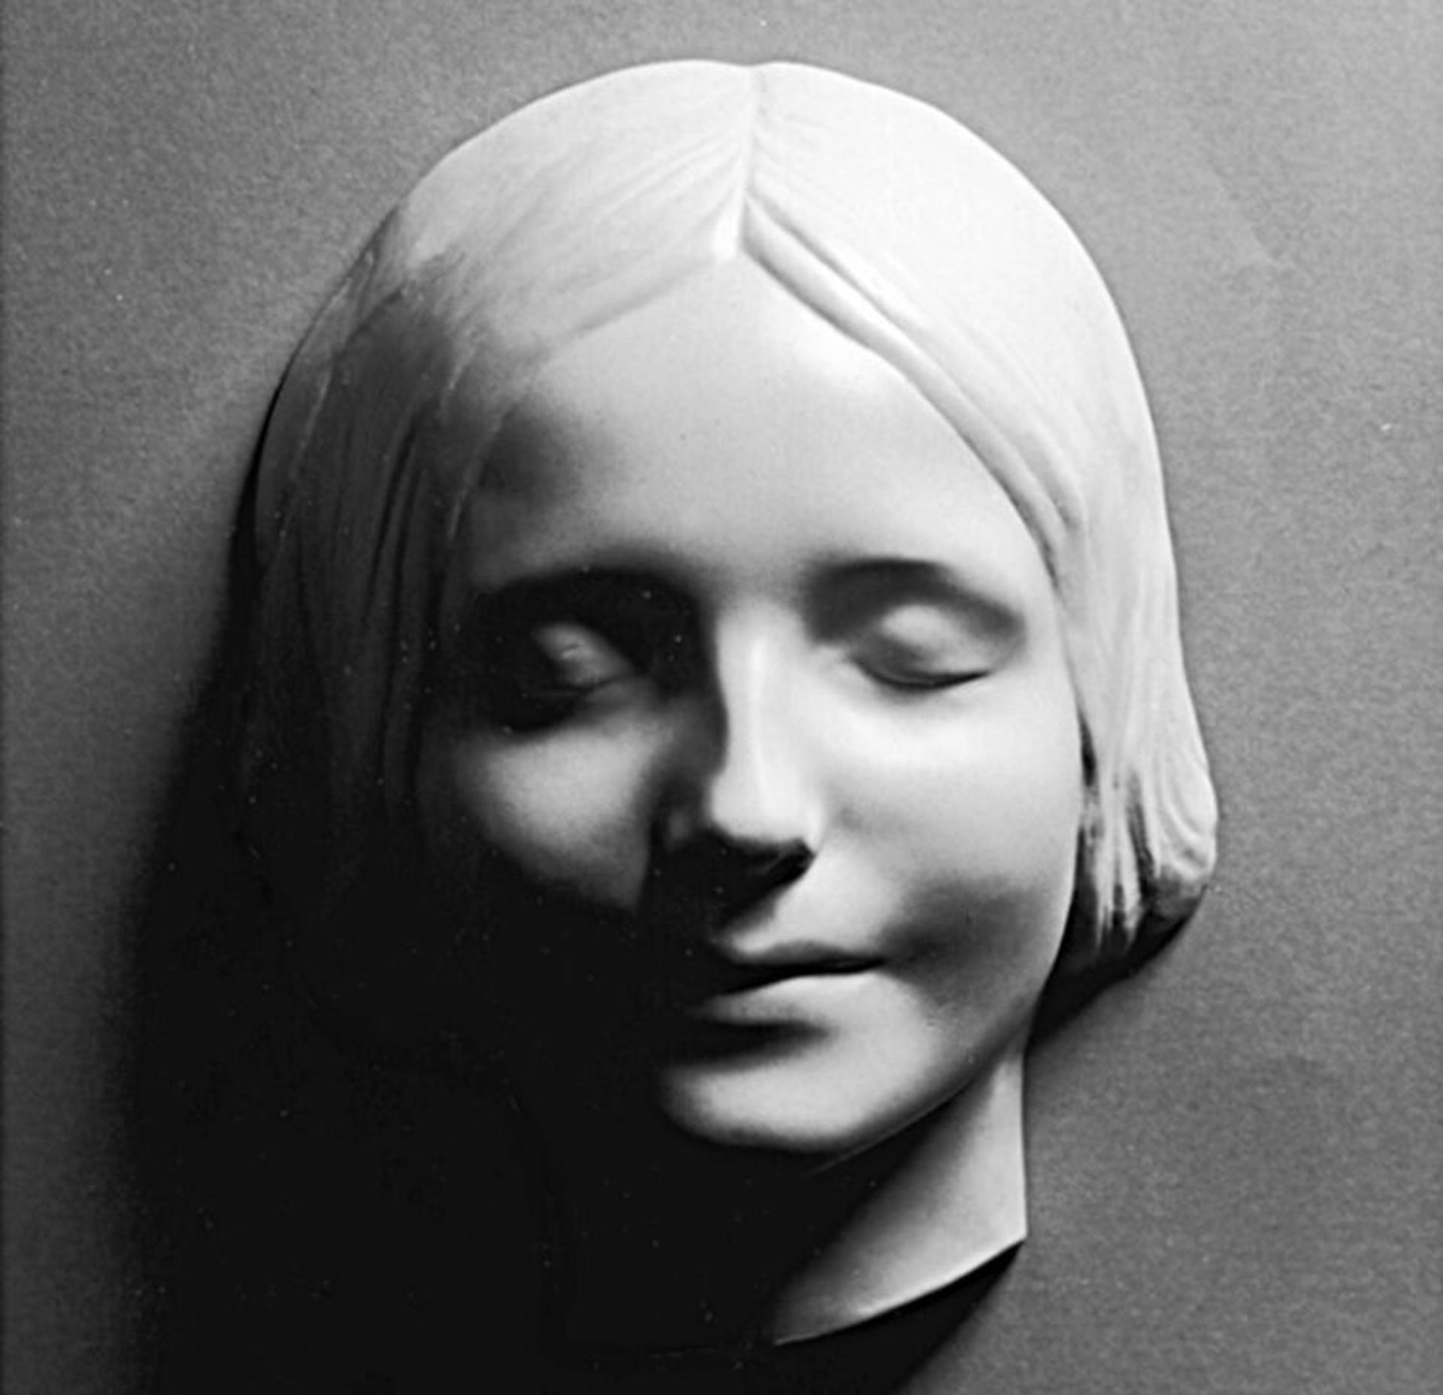

Laerdal har et mål om å bidra til å redde 1 million liv pr. år, hvorav 150 000 med hjertestarter, 100 000 gjennom simulatortrening, 550 000 med bedre fødselshjelp inkl. 10 000 happy birthdays m/Rotary, 100 000 via slaghjelp og 100 000 gjennom bedre pasientsikkerhet. Bare gjennom prosjektet for bedre fødselshjelp, sparer man 6400 nyfødtes liv per dag og 800 fødende’s liv pr. dag.

Særlig i USA og en del andre land satses det på sertifisering av helsepersonell ved hjelp av simulatorer da dette er lovpålagt der.

Laerdal er verdensledende på avanserte simulatordukker som det er realistisk å trene på, og disse kommer i flere hudfarger og i størrelser fra voksne, geriatriske, barn, spedbarn og prematurfødte. De fleste kroppsfunksjoner er også innebygget i dukkene.
Etter introduksjonen, gikk vi en rundtur i produksjonslokalene som var lyse, moderne og energieffektive der de 150 ansatte tydeligvis har en meget givende jobb.

Etter rundturen takket Presidenten av med bokgave og flaskeåpnere.

Referat ved I.B.

